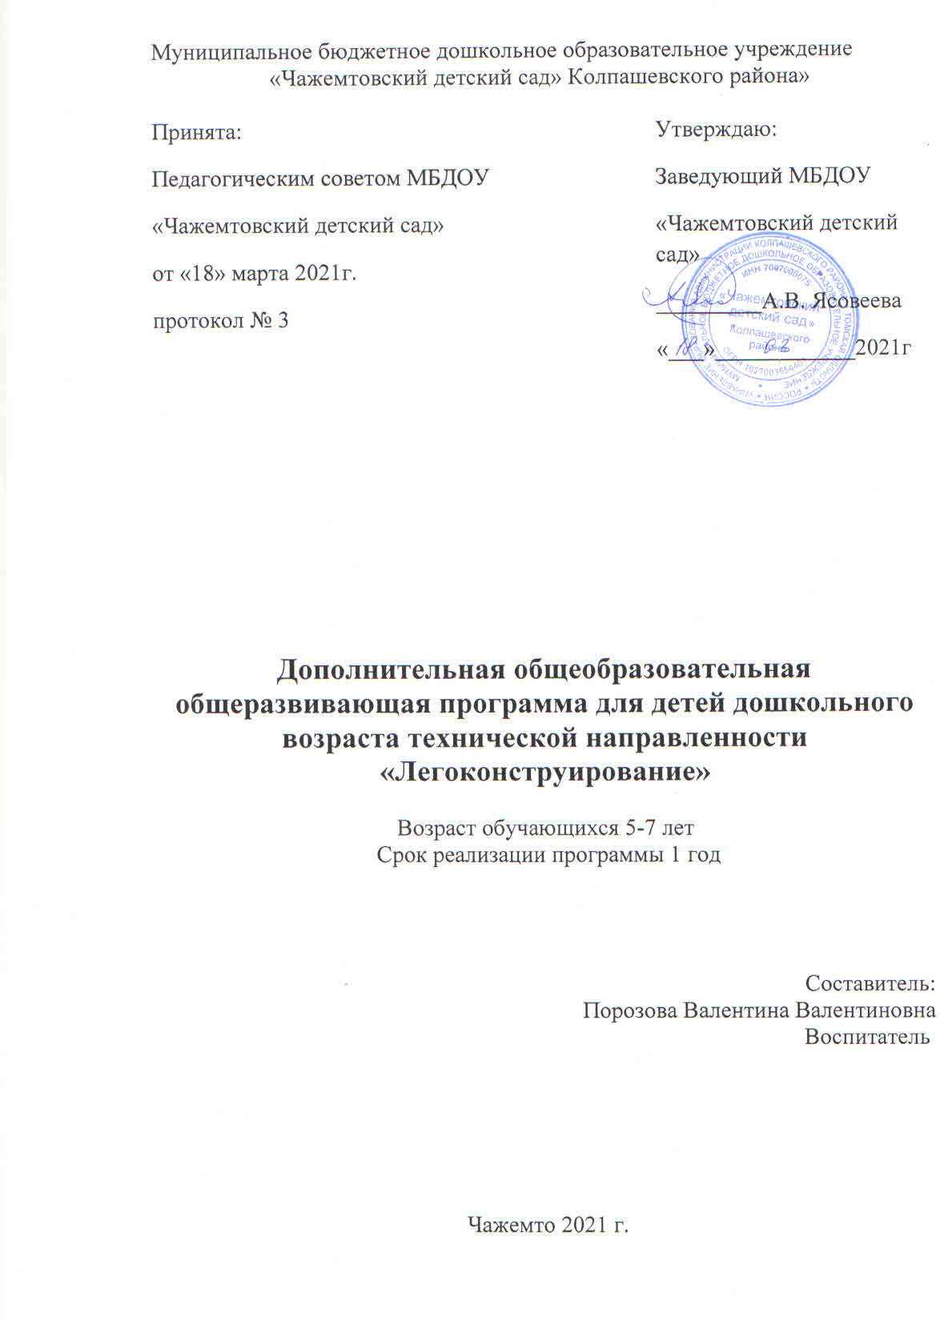

СОДЕРЖАНИЕ
1. | Комплекс основных характеристик программы | 2
1.1 | Пояснительная записка. | 3
1.2 | Цель и задачи программы | 5
1.3 | Содержание программы | 5
1.4 | Планируемые результаты | 7
2 | Комплекс организационно – педагогических условий | 7
2.1 | Календарный учебный график. | 7
2.2 | Условия реализации программы. | 8
2.3 | Формы аттестации. | 8
2.4 | Оценочные материалы. | 8
2.5 | Методические материалы. | 9
2.6 | Список литературы. | 10

1.1 Пояснительная записка
Дополнительная общеобразовательная общеразвивающая программа для детей дошкольного возраста технической направленности «LEGO конструирование как вид технического творчества» обеспечивает разностороннее развитие детей в возрасте от 5 до 7 лет с учетом их возрастных и индивидуальных особенностей по основным направлениям развития: социально-коммуникативного, познавательного, речевого, художественно – эстетического, физического.
Программа предназначена для старших дошкольников, детей 5-7 лет.
Программа рассчитана на 14 часов, 2 занятия в неделю по 30 минут. Срок обучения – 2 месяца. Форма обучения – очная. Состав группы постоянный.
Программа дополнительного образования «LEGO конструирование как вид технического творчества» - разработана в соответствии с нормативными документами.
Нормативные документы
- Конвенция о правах ребёнка (Нью-Йорк, 20 ноября 1989г.
- Федеральный закон от 29 декабря 2012 г.№273-ФЗ «Об образовании в Российской Федерации»
- Письмо Минобрнауки Российской Федерации от 10 января 2014г. № 0810 «О необходимости проведения ряда мероприятий по обеспечению введения Федерального государственного образовательного стандарта дошкольного образования».
- Письмо Департамента общего образования Министерства образования и науки Российской Федерации от 28 февраля 2014г. № 08-249 «Комментарии к ФГОС дошкольного образования»
- Распоряжение Правительства Российской Федерации от 04 сентября 2014 г. № 1726р «Об утверждении Концепции развития дополнительного образования детей».
Современные дети живут в эпоху активной информатизации, компьютеризации и роботостроения. Технические достижения всё быстрее проникают во все сферы человеческой жизнедеятельности и вызывают интерес детей к современной технике. Технические объекты окружают нас повсеместно, в виде бытовых приборов и аппаратов, игрушек, транспортных, строительных и других машин. Детям с раннего возраста интересны двигательные игрушки. В дошкольном возрасте они пытаются понимать, как это устроено.
Конструирование любимый детьми вид деятельности, оно не только увлекательное, но и полезное занятие, которое теснейшим образом связано с чувственным и интеллектуальным развитием ребенка. Особое значение оно имеет для совершенствования остроты зрения, точности цветовосприятия, тактильных качеств, развития мелкой моторики рук, восприятия формы и размеров объекта, пространства.
LEGO конструктор является наиболее предпочтительным развивающим материалом, позволяющим разнообразить процесс обучения дошкольников. Основой образовательной деятельности с использованием LEGO технологии является игра - ведущий вид детской деятельности. LEGO позволяет учиться, играя и обучаться в игре.
В процессе конструирования дети учатся работать по инструкции, по схеме, учатся работать в коллективе. Техническое детское творчество является одним из важных способов формирования профессиональной ориентации детей, способствует развитию устойчивого интереса к технике и науке, а также стимулирует рационализаторские и изобретательские способности.
Важно организовывать условия, при которых участники совместной деятельности могли бы решать возникающие проблемы, общаясь и, советуясь друг с другом, а также учиться на своих ошибках. Как этого достичь? С чего начинать?
Детский сад – это первая ступень, где можно закладывать начальные знания и навыки в конструировании.
Новизна программы заключается в изменении подхода к обучению воспитанников, а именно – внедрению в образовательный процесс новых информационных технологий, сенсорное развитие интеллекта воспитанников, который реализуется в двигательных играх, побуждающих учащихся решать самые разнообразные познавательно-продуктивные, логические, эвристические и манипулятивно - конструкторские проблемы. Важно, чтобы, пройдя все этапы обучения, ребенок приобрёл новый подход к пониманию окружающего мира, создающий особенный тип мышления – исследовательский и творческий. При построении модели затрагивается множество проблем из разных областей знаний - от механики до психологии, - что является вполне естественным.
LEGO - педагогика – одна из известных и распространенных сегодня педагогических систем, использующая трехмерные модели реального мира и предметно - игровую среду обучения и развития ребенка.
LEGO - педагогика крайне актуальна в современном мире.
Актуальность: Данная программа актуальна тем, что раскрывает для старшего дошкольника мир техники. LEGO-конструирование больше, чем другие виды деятельности, подготавливает почву для развития технических способностей детей.
LEGO–конструирование объединяет в себе элементы игры с экспериментированием, а, следовательно, активизирует мыслительно-речевую деятельность дошкольников, развивает конструкторские способности и техническое мышление, воображение и навыки общения, способствует интерпретации и самовыражению, расширяет кругозор, позволяет поднять на более высокий уровень развитие познавательной активности дошкольников, а это – одна из составляющих успешности их дальнейшего обучения в школе.
Использование LEGO-конструктора является великолепным средством для интеллектуального развития дошкольников, обеспечивающее интеграцию различных видов деятельности. Программа носит интегрированный характер и строится на основе деятельностного подхода в обучении.
Дети легко осваивают информационно - коммуникативные средства, и простыми иллюстрациями в книжках их уже сложно удивить. Технологические наборы ориентированы на изучение базовых технических решений, лежащих в основе всех современных конструкций и устройств.
Работа с конструкторами LEGO способствует развитию пространственного мышления, так как объёмное конструирование существенно сложнее выкладывания каких-либо моделей на плоскости.
При этом ребёнок уделяет внимание не только общему виду будущей конструкции, но и каждой её детали. Кроме того, дети знакомятся с такими пространственными показателями, как симметричность и асимметричность.
В процессе конструирования дошкольники развивают математические способности, пересчитывая детали, кнопки крепления на пластине или блоке, вычисляя необходимое количество деталей и их длину.
LEGO - конструирование развивает и речевые навыки: дети задают взрослым вопросы о различных явлениях или объектах. Это даёт также коммуникативные навыки.
При групповой деятельности дети могут не просто общаться, но и обмениваться советами о способах крепления, деталями или даже объединять свои модели для создания более масштабной конструкции.

1.2. Цель и задачи программы
Цель программы: развитие технического творчества и формирование научно – технической ориентации у детей старшего дошкольного возраста средствами конструктора LEGO;
Задачи:
- Развивать у дошкольников интерес к моделированию и конструированию, стимулировать детское научно – техническое творчество.
- Учить видеть конструкцию объекта, анализировать её основные части, их функциональное назначение.
- Развивать чувство симметрии и эстетического цветового решения построек.
- Развивать творческие способности и логическое мышление воспитанников
- Развивать мелкую моторику.
- Развивать память, внимание
- Закреплять знания детей об окружающем мире.
- Совершенствовать коммуникативные навыки детей при работе в паре, коллективе распределении обязанностей.
- Выявить и обеспечить дальнейшее развитие одаренным, талантливым детям, обладающим нестандартным мышлением, способностями в конструктивной деятельности
- Сформировать умение работать совместно с детьми и педагогом в процессе создания коллективной постройки
- Сформировать умения действовать в соответствии с инструкциями педагога и передавать особенности предметов средствами конструктора LEGO

1.3.Содержание программы

Учебно-тематический план

№ | Тема |  | Количество часов |  |  | Формы аттестации
№ | Тема |  | Теоретическая часть | Практическая часть | Общее количество | Формы аттестации
1 | Ознакомительное занятие «LEGO- конструктор», знакомство с деталями, способом крепления, строительство по замыслу |  |  | 2 | 2 | Наблюдение
2 | Конструируем заборчики: одного и двух цветов |  |  | 2 | 2 | Наблюдение
3 | Учимся читать схему. Конструируем по схеме |  |  | 2 | 2 | Наблюдение
4 | Конструируем домик |  |  | 2 | 2 | Наблюдение
5 | Конструируем беседку |  |  | 2 | 2 | Наблюдение
6 | «Птицы» Конструирование по схеме |  |  | 2 | 2 | Наблюдение
7 | Конструирование по замыслу |  |  | 2 | 2 | Наблюдение
 | Всего 14 часов |  |  | 14 | 14

Основными принципами программы являются:
- Принцип индивидуализации: во время занятий создаются условия для наиболее полного проявления индивидуальности как ребенка, так и педагога;
- Принцип индивидуального подхода: педагогом максимально учитываются индивидуальные математические способности ребенка и создаются благоприятные условия для их развития;
- Принцип гуманности: ребенок является активным субъектом математической деятельности. Педагог создает условия для реализации деятельностного подхода.
Формы организации организованной образовательной деятельности:
- Традиционные
- Комбинированные
- Практические
- Игры, конкурсы, выставки.

Методы, используемые для реализации программы:
- Наглядные - просмотр фрагментов мультипликационных и учебных фильмов, обучающих презентаций, рассматривание схем, таблиц, иллюстраций, дидактические игры.
- Словесные - чтение художественной литературы, загадки, пословицы, дискуссии.
- Познавательные - восприятие, осмысление и запоминание воспитанниками нового материала с привлечением наблюдения готовых примеров, моделирования, изучения иллюстраций, восприятия, анализа и обобщения демонстрируемых материалов.
- Контрольный метод - при выявлении качества усвоения знаний, навыков и умений и их коррекция в процессе выполнения практических заданий.
- Групповая работа - используется при совместной сборке моделей, а также при разработке проектов.
- Проблемный - постановка проблемы и поиск решения, творческое использование готовых заданий (предметов), самостоятельное их преобразование.
- Игровой - использование сюжета игр для организации детской деятельности, персонажей для обыгрывания сюжета.

1.4. Планируемые результаты:
- Появится интерес к самостоятельному изготовлению построек, умение применять полученные знания при проектировании и сборке конструкций, познавательная активность, воображение, фантазия и творческая инициатива.
- Сформируются конструкторские умения и навыки, умение анализировать предмет, выделять его характерные особенности, основные части, устанавливать связь между их назначением и строением.
- Совершенствуются коммуникативные навыки детей при работе в паре, коллективе, распределении обязанностей.
- Сформируются предпосылки учебной деятельности: умение и желание трудиться, выполнять задания в соответствии с инструкцией и поставленной целью, доводить начатое дело до конца, планировать будущую работу.
Дети будут иметь представления:
- о деталях LEGO-конструктора и способах их соединений;
- об устойчивости моделей в зависимости от ее формы и распределения веса;
- о зависимости прочности конструкции от способа соединения ее отдельных элементов;
- о связи между формой конструкции и ее функциями.
Формами подведения итогов реализации программы и контроля деятельности являются:
- Наблюдение за работой детей на занятиях;
- Участие детей в проектной деятельности;
- Участие в выставках творческих работ воспитанников.
- Мониторинг

2.Комплекс организационно – педагогических условий

2.1. Календарный учебный график
№ п/п | Месяц Число Время проведения занятия | Форма занятия | Кол-во часов | Тема | Место проведения | Форма контроля

30 | Апрель  05.04-09.04  15.55-16.25 | Групповая | 2 | Ознакомительное занятие «LEGO- конструктор», знакомство с деталями, способом крепления, строительство по замыслу | Групповое помещение | наблюдение
31 | 12.04-16.04  15.55-16.25 | Групповая | 2 | Конструируем заборчики: одного и двух цветов | Групповое помещение | наблюдение
32 | 19.04-23.04  15.55-16.25 | Групповая | 2 | Учимся читать схему. Конструируем по схеме | Групповое помещение | наблюдение
33 | 26.04-30.04  15.55-16.25 | Групповая | 2 | Конструируем домик | Групповое помещение | наблюдение
34 | Май  07.05  15.55-16.25 | Групповая | 1 | Конструируем беседку | Групповое помещение | наблюдение
35 | 14.05  15.55-16.25 | Групповая | 1 | Конструируем беседку | Групповое помещение | наблюдение
36 | 17.05-21.05  15.55-16.25 | Групповая | 2 | «Птицы» Конструирование по схеме | Групповое помещение | наблюдение
37 | 24.05 – 28.05  15.55-16.25 | Групповая | 2 | Конструирование по замыслу | Групповое помещение | наблюдение
 |  | Итого: | 14

2.2. Условия реализации программы
Необходимое оборудование и материалы:
Наборы LEGO – конструкторов. Платы строительные LEGO. Столы. Диагностические карты, таблицы. Схемы, образцы и модели. Иллюстрации, картинки с изображениями предметов и объектов. Работа кружка проходит в помещении подготовительной группы.
2.3. Формы аттестации.
Система оценки достижения детьми планируемых результатов освоения программы обеспечивает комплексный подход к оценке итоговых и промежуточных результатов целевых ориентиров освоения программы. В процессе мониторинга исследуются интеллектуальные и личностные качества ребенка путем: наблюдений за ребенком, бесед и др. Периодичность мониторинга (2 раза в год) обеспечивает возможность оценки динамики достижений детей, сбалансированности используемых методов работы. Для фиксации образовательных результатов ведется дневник наблюдений, журнал посещаемости, учитываются отзывы детей и родителей о занятиях, фотографии и видеозаписи. Для анализа развития детей используются диагностические карты.
2.4. Оценочные материалы
Уровни развития:
- Навык подбора необходимых деталей (по форме, цвету)
Высокий: может самостоятельно, быстро и без ошибок выбрать необходимые детали.
Средний: может самостоятельно, но медленно, без ошибок выбрать необходимую деталь, присутствуют неточности.
Низкий: не может без помощи воспитателя выбрать необходимую деталь.

- Умение правильно конструировать поделку по замыслу
Высокий: ребенок самостоятельно создает развернутые замыслы конструкции, может рассказать о своем замысле, описать ожидаемый результат.
Средний: способы конструктивного решения находит в результате практических поисков. Может создать условную символическую конструкцию, но затрудняется в объяснении ее особенностей.
Низкий: неустойчивость замысла – ребенок начинает создавать один объект, а получается совсем иной и довольствуется этим. Объяснить способ построения ребенок не может.

- Умение проектировать по образцу и по схеме:
Высокий: может самостоятельно, быстро и без ошибок проектировать по образцу.
Средний: может самостоятельно, исправляя ошибки, в среднем темпе проектировать по образцу, иногда с помощью воспитателя
Низкий: не видит ошибок при проектировании по образцу, может проектировать только под контролем воспитателя.

- Умение конструировать по пошаговой схеме:
Высокий: может самостоятельно, быстро и без ошибок конструировать по пошаговой схеме.
Средний: может конструировать по пошаговой схеме в медленном темпе исправляя ошибки под руководством воспитателя.
Низкий: не может понять последовательность действий при проектировании по пошаговой схеме, может конструировать по схеме только под контролем воспитателя.
Диагностическая карта на начало года (первый год обучения)
№ | Ф.И.ребёнка | Называет детали | Называет форму | Умеет скреплять детали конструктора | Строит элементарные постройки по творческому замыслу | Строит по образцу | Строит по схеме

2.5.Методические материалы
- Образовательный процесс организован очно.
- Методы обучения: словесный, наглядный, практический, объяснительно-иллюстративный, репродуктивный, частично-поисковый, исследовательский, проблемный, игровой, дискуссионный, проектный.
- Методы воспитания: убеждение, поощрение, упражнение, стимулирование, мотивация.
- Форма организации образовательного процесса - групповая.
- Педагогическая технология - технология группового обучения.
Алгоритм занятия по LEGO конструированию.
Первая часть занятия – это упражнение на развитие логического мышления.
Цель первой части – развитие элементов логического мышления.
Основными задачами являются:
- Совершенствование навыков классификации.
- Обучение анализу логических закономерностей и умению делать правильные умозаключения на основе проведенного анализа.
- Активизация памяти и внимания.
- Ознакомление с множествами и принципами симметрии.
- Развитие комбинаторных способностей.
- Закрепление навыков ориентирования в пространстве.
Вторая часть – собственно конструирование.
Цель второй части – развитие способностей к наглядному моделированию.
Основные задачи:
- Развитие умения анализировать предмет, выделять его характерные особенности, основные функциональные части, устанавливать связь между их назначением и строением.
- Обучение планированию процесса создания собственной модели и совместного проекта.
- Стимулирование конструктивного воображения при создании постройки по собственному замыслу, по предложенной или свободно выбранной теме.
- Формирование умения действовать в соответствии с инструкциями педагога и передавать особенности предметов средствами конструктора LEGO.
- Развитие речи и коммуникативных способностей.
Третья часть – обыгрывание построек, выставка работ.

Совместная деятельность педагога и детей по LEGO-конструированию направлена в первую очередь на развитие индивидуальности ребенка, его творческого потенциала, занятия основаны на принципах сотрудничества и сотворчества детей с педагогом и друг с другом. Работа с LEGO деталями учит ребенка созидать и разрушать, что тоже очень важно. Разрушать не агрессивно, не бездумно, а для обеспечения возможности созидания нового. Ломая свою собственную постройку из LEGO–конструктора, ребенок имеет возможность создать другую или достроить из освободившихся деталей некоторые ее части, выступая в роли творца.

2.6. Список литературы:
- Комарова Л.Г. Строим из LEGO «ЛИНКА-ПРЕСС» – Москва, 2001.
- Лусс Т.В. Формирование навыков конструктивно-игровой деятельности у детей с помощью LEGO. – Москва: Гуманитарный издательский центр ВЛАДОС, 2003.
- Л.Г. Комарова Строим из LEGO (моделирование логических отношений и объектов реального мира средствами конструктора LEGO). – М.: «ЛИНКА – ПРЕСС», 2001.
- Лиштван З.В. Конструирование – Москва: «Просвещение», 1981.
- Фешина Е.В. «Лего конструирование в детском саду» Пособие для педагогов. – М.: изд. Сфера, 2011.
- Ишмакова М.С. «Конструирование в дошкольном образовании в условиях введения ФГОС: пособие для педагогов.-всерос.уч.-метод.центр образоват.робототехники._М.Изд.-полиграф.центр «Маска»-2013.

